Коммерческое предложение
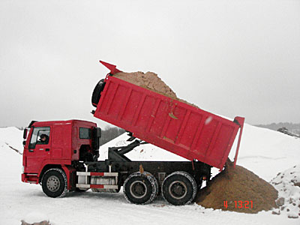
ООО«ПроектСтройСервис»

Уважаемые господа! Будем рады предоставить Вам свои услуги по
вывоза снега.

В климатических условиях нашей страны вывоз снега становиться очень насущной проблемой для многих организаций, гаражных кооперативов, торговых центров. Жители многоквартирных домов обычно доверяют работы по уборке и вывозу снега муниципальным службам. Организациям имеющим большие территории приходится сложнее. Они вынуждены изо дня в день в зимний период расчищать дорожки и территорию своих владений. Одно дело расчистить снег, другое – обеспечить его складирование и последующий вывоз снега.
Наша организация поможет решить эту проблему, мы качественно в срок вывезем снег с Вашей территории своим транспортом.

Прайс на услуги:
 | от 0 до 50 м/3 | от 50 до 100 м/3 | от 100 и более
Вывоз снега | 350 | 300* | 220*
Вывоз грунта | 350 | 320* | 250*
Вывоз слома | 400 | 300* | 250*
* с учем погрузки

Стоимость вывоза снега может меняться, исходя из требований каждого клиента и условий договора. Но Вы можете быть уверены: вывоз снега в компании «ПроектСтройСервис» позволит Вам быстро и эффективно избавиться от снега без серьезных затрат.
Мы работаем с юридическими и физическими лицами (наличный, безналичный расчет).
тел:8(499)340-68-37 моб. 8(963) 687-62-42 Дмитрий Владимирович.
8(499)340-50-19 моб 8(926) 564-73-65 Сергей Викторович.

mail: proektstrservis@mail.ru
www.proekt-sts.ru

Надеемся на долговременное сотрудничество!

